МОСКОВСКИЙ АВИАЦИОННЫЙ ИНСТИТУТ
(НАЦИОНАЛЬНЫЙ ИССЛЕДОВАТЕЛЬСКИЙ УНИВЕРСИТЕТ)

Институт №8 «Компьютерные науки и прикладная математика»
Кафедра 806 «Вычислительная математика и программирование»

Лабораторная работа №1
по курсу “Компьютерная графика”

Основы 3D графики

Выполнил: В. В. Рыбин
Группа: М8О-311БВ-24
Преподаватель: В. Д. Бахарев

Москва, 2026
Условие
Цель лабораторной работы — познакомиться с основами 3D-графики: построением простых трёхмерных объектов, проекцией на 2D-плоскость, работой с матрицами перспективной и ортографической проекции, а также аффинными преобразованиями. Требуется реализовать программу на Vulkan с использованием GLFW и ImGui, работающую в реальном времени, с возможностью динамической смены проекции и трансформаций объектов. Все объекты должны корректно отрисовываться с учётом проекции и взаимодействовать с пользователем через интерфейс.
Выполнен вариант №9 — конус. В качестве основного объекта построен конус с 24 сегментами в основании. Дополнительно на сцену добавлен куб, чтобы продемонстрировать отрисовку более одного объекта с отдельными наборами дескрипторов.
Работа выполнена на оценку 5, то есть реализованы все дополнительные задания:
- переключение ортографической и перспективной проекции через интерфейс ImGui;
- управление позицией, поворотом и масштабом фигуры;
- анимация движения по сложной траектории с возможностью паузы, изменения скорости, радиуса и высоты траектории;
- изменение цвета фигуры через ColorEdit3;
- процедурная раскраска вершин в зависимости от их локальных координат, при этом выбранный пользователем цвет умножается на цвет вершины;
- отрисовка более одного объекта на сцене с использованием нескольких наборов дескрипторов (VkDescriptorSet)

Метод решения
Целью работы было изучение основ 3D-графики: построение простых 3D-объектов, переход от трёхмерных координат к двумерной проекции, работа с матрицами вида, модели и проекции, а также освоение аффинных преобразований. В качестве основного объекта выбран конус (вариант 9); дополнительно на сцену добавлен куб, чтобы продемонстрировать отрисовку нескольких объектов с отдельными наборами дескрипторов.
Для реализации использовались C++, Vulkan, GLFW, ImGui и VMA. Математическая часть построена на матрицах 4×4 в column-major формате, совместимом с GLSL. Итоговое преобразование вершины задаётся произведением:
$$p_{clip}=P⋅V⋅M⋅p_{local}$$
где $M$— матрица модели, $V$— матрица вида, $P$— матрица проекции.
Матрица модели для основного объекта формируется как:
$$M=T\left(position\right)⋅R_{y}⋅R_{x}⋅R_{z}⋅S\left(scale\right)$$ImGui: доступны перспективная и ортографическая проекции. Для перспективной проекции регулируется угол обзора $FOV$, для ортографической — половина высоты области видимости. В перспективной матрице дополнительно выполняется инверсия оси Y, необходимая для Vulkan.
Анимация построена по параметрическим траекториям. Для конуса используются зависимости:
$$x=r\sin{t}, y=Asin⁡\left(2t\right), z=2r\sin{t}\cos{t}$$
Для куба:
$$x=r\sin{t}, y=0, z=r\cos{t}$$
Через ImGui можно включать и выключать анимацию, менять скорость, радиус траектории и амплитуду по высоте.
Со стороны Vulkan были задействованы следующие основные объекты:
- VkBuffer / VmaAllocation — для вершинных и индексных буферов;
- VkBuffer — для uniform-буфера с матрицами model, view, proj и цветом;
- VkDescriptorSetLayout, VkDescriptorPool, VkDescriptorSet — для передачи uniform-данных в шейдеры;
- VkPipeline, VkPipelineLayout — для графического конвейера;
- VkCommandBuffer, VkRenderPass, VkFramebuffer — для записи и выполнения команд отрисовки;
- ImGui — для динамического управления параметрами сцены.

Дополнительные задания выполнены следующим образом:
- Реализовано переключение перспективной и ортографической проекции через ImGui.
- Добавлены элементы управления позицией, поворотом и масштабом фигуры.
- Реализована анимация движения по сложной траектории с возможностью паузы, изменения скорости, радиуса и высоты траектории.
- Добавлено изменение цвета фигуры через ColorEdit3.
- Цвета вершин задаются процедурно: для конуса — на основе локальных координат вершины, для куба — по граням. Итоговый цвет является произведением выбранного пользователем цвета и процедурного цвета вершины.
- На сцене отображается более одного объекта: конус и куб. Для каждого объекта создаётся собственный uniform-буфер и собственный VkDescriptorSet, что позволяет независимо управлять их преобразованиями и цветом.
Результаты
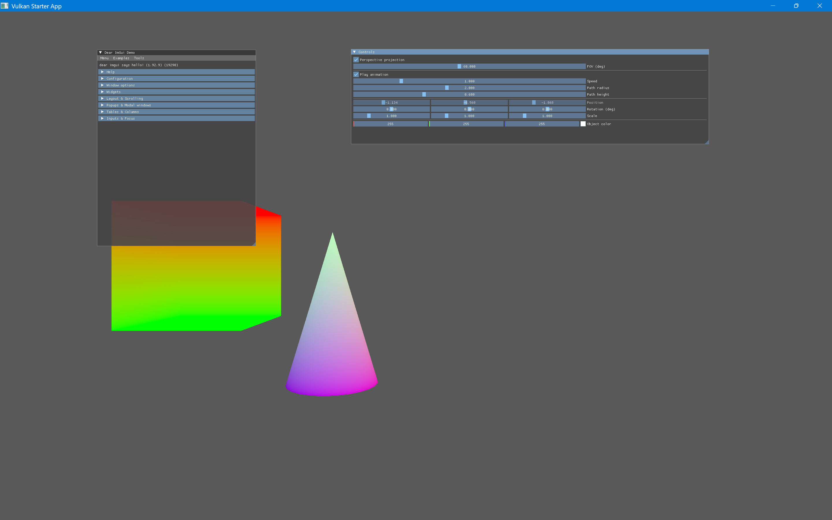
Рис. 1. Перспективная проекция.
На скриншоте отображаются конус и куб. Включена анимация: конус движется по сложной пространственной траектории, куб — по окружности. В интерфейсе ImGui активны элементы Perspective projection, FOV, Play animation, Speed, Path radius, Path height.
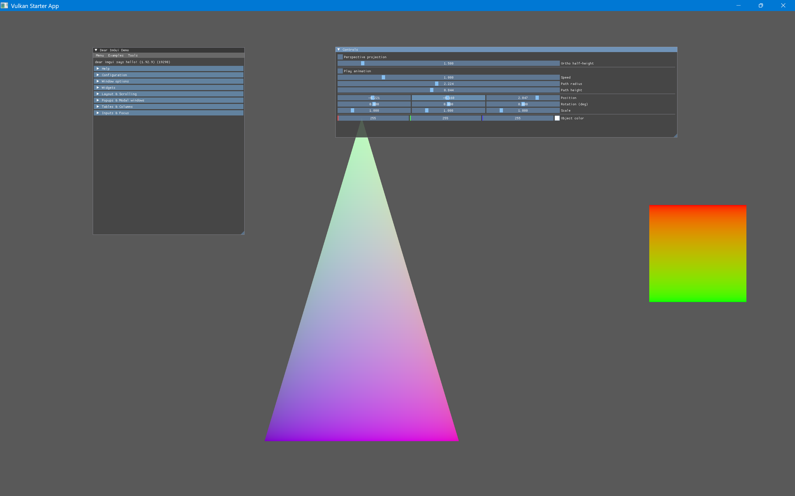
Рис. 2. Ортографическая проекция.
Переключение на ортографическую проекцию. Видно, что перспективные искажения отсутствуют, размер сцены регулируется параметром Ortho half-height. Это демонстрирует корректную работу обеих матриц проекции.
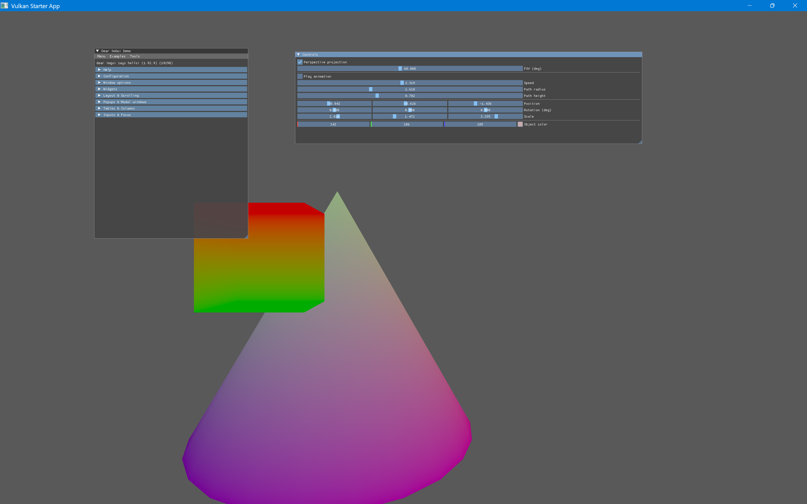
Рис. 3. Изменение цвета, поворота и масштаба.
На скриншоте показана настройка объекта через ImGui: изменены цвет, углы поворота и масштаб. Цвет фигуры задаётся через ColorEdit3 и умножается на процедурный цвет вершин, поэтому градиент по поверхности сохраняется.

Выводы
В ходе лабораторной работы я изучил основы 3D-графики и принципы построения простых трёхмерных объектов. Я научился формировать матрицы модели, вида и проекции, выполнять аффинные преобразования — перенос, поворот и масштабирование, а также переключать перспективную и ортографическую проекции. Были освоены базовые механизмы Vulkan: создание вершинных и индексных буферов, uniform-буферов, дескрипторных наборов, графического конвейера и командных буферов. Дополнительно я реализовал анимацию по параметрической траектории, процедурную раскраску вершин, управление цветом и преобразованиями через ImGui, а также вывод нескольких объектов на сцену с использованием отдельных наборов дескрипторов. Таким образом, цель лабораторной работы достигнута, а дополнительные задания 1–6 выполнены.

